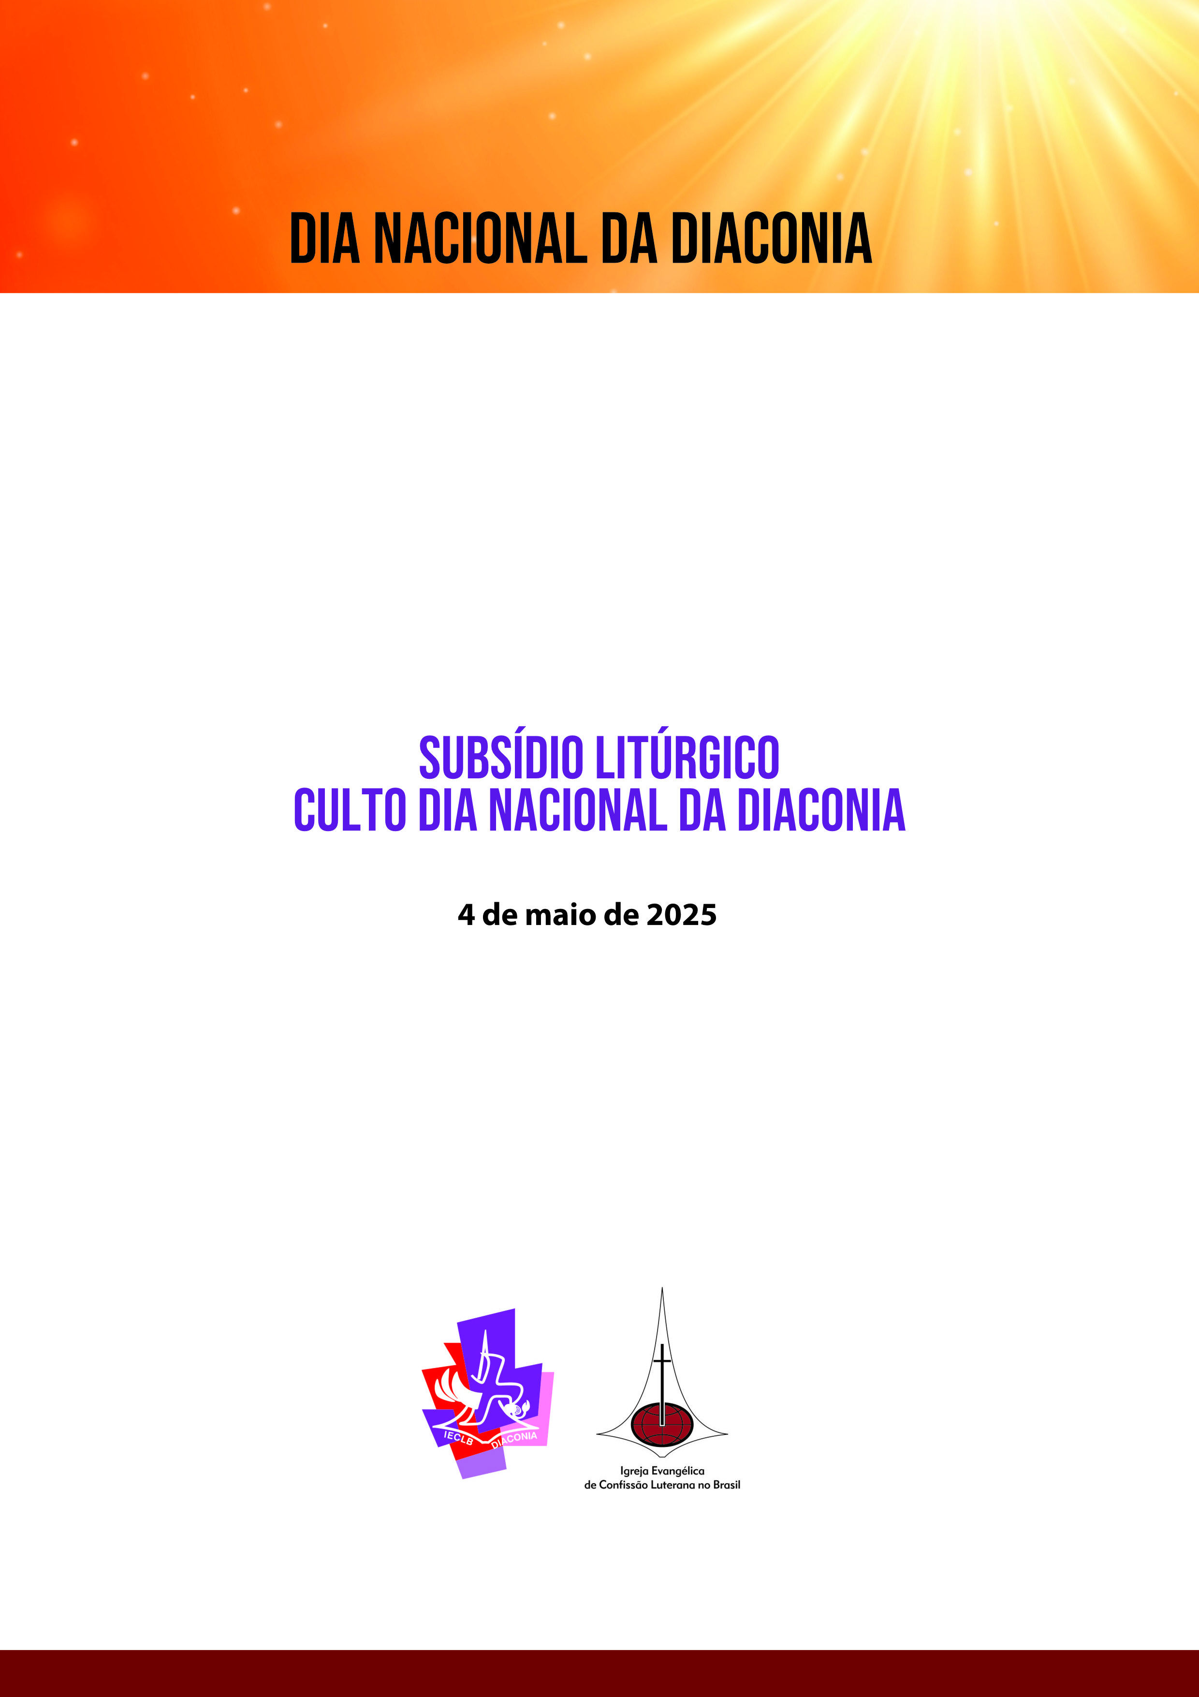



**Tema: As conversões diárias para compartilhar a generosidade de Deus**

**Sinos**

**Prelúdio**

**Saudação**

Bom dia, Boa tarde, Boa Noite.

Sejam bem-vindas e bem-vindos a este culto que celebra o Dia Nacional da Diaconia, celebrado sempre no domingo Misericordias Domini, o segundo domingo após a Páscoa.

“Os do Caminho”, assim eram chamadas as primeiras pessoas cristãs. Lemos, nos Evangelhos, que Jesus e suas discípulas e seus discípulos estão sempre a caminho, nas vilas, campos e cidades. Mesmo ressuscitado, Jesus se revela aos caminhantes no caminho de Emaús. O apóstolo Paulo foi confrontado com a palavra no caminho a Damasco. A vida é feita de caminhos... caminhos que levam, caminhos que trazem... sonhos, alegrias, tristezas, inseguranças, fragilidades, esperanças… Nada vem ou vai sem caminhos. O Evangelho é pregado nas caminhadas, nas fugas, nas trilhas, nas estradas, nas viagens ao longo de muitas vias construídas. Caminhos de Missão levando e compartilhando a boa palavra da generosidade de Deus.

Nós somos caminhantes, compartilhando da mesma fé e amor; nos reunimos, assim, em nome e na presença do Trino Deus, aquele que é Pai, Filho e Espírito Santo. Amém..

**Hino:** Deus Trino – LCI 3

**Confissão de pecados**

Comunidade reunida, também se coloca diante de Deus em confissão de pecados.

Oremos: Deus de misericórdia, em nossos hinos e orações te adoramos e confessamos que tu és o Senhor da vida, vencedor sobre todos os poderes deste mundo, criado por ti com sua natureza, animais e seres humanos. Mas em nosso dia a dia, nos invadem sentimentos de culpa e de dúvida sobre a certeza do teu poder. Vivemos num mundo cheio de inseguranças, algumas vozes nos falam e confundem nossa fé em ti. Necessitamos de conversão para compartilhar tua generosidade. Mostra-nos o que devemos enxergar e como caminhar. Pedimos perdão pelas vezes que trilhamos caminhos que trazem sofrimento para ti, às pessoas próximas e a nós mesmos. Converte-nos, para que enxerguemos por onde devemos andar, conforme a tua palavra salvadora. Que com alegria e cheios do Santo Espírito anunciemos que Cristo é o Salvador enviado por ti. Por Jesus Cristo, nosso Senhor, hoje e sempre. Amém.

**Absolvição**

Deus vem ao nosso encontro: “Os que esperam no Senhor, renovam as suas forças. Pois no Senhor há misericórdia. Nele, há redenção.” Em nome de Jesus Cristo, anuncio o perdão dos seus pecados, em nome do Pai, do Filho e do Espírito Santo. Amém.



**Kyrie**

A comunidade perdoada e convertida à generosidade de Deus levanta o olhar e percebe as dores deste mundo e por elas intercede a Deus. Clamemos ao Senhor, cantando:

**Hino:** Pelas dores deste mundo – LCI 56

**Glória**

Deus nos acompanhou e acompanha a cada dia com seu amor e cuidado, seja nas alegrias, nas perdas, nas angústias. Deus age no mundo, em nós e através de toda cristandade, para transformar situações que causam sofrimento e exclusão. Também o Salmista diz: “...tem compaixão de mim, sê tu Senhor o meu auxílio. Converteste o meu pranto em folguedos, me cingiste de alegria. Graças te darei para sempre.” Louvemos a generosidade do Senhor, cantando: Glória!

**Oração do dia**

Deus de generosidade, agradecemos porque tu nos trouxeste novamente à tua casa. Que bom que não desististe de viver com a gente. Queremos te louvar, cantar, agradecer por tudo o que nos deste e receber a tua bênção. Ouvir a tua palavra e renovar nossa confiança em tuas promessas. Desarma nosso coração fragilizado por perdas, angústias, para vivermos uma verdadeira comunhão contigo e com as irmãs e irmãos. Que a tua paz e amor nos acompanhem em nossos caminhos. Por Jesus Cristo, que contigo e com o Espírito Santo nos une e anima a perceber e compartilhar sua generosidade em palavras e ações diaconais. Amém.

**Hino:** Tua Palavra é lâmpada – LCI 151



**Leituras Bíblicas**

**L.** O testemunho bíblico é orientação e caminho para um mundo de justiça, esperança e solidariedade, que transforma nossas vidas. Por isso, a ouvimos com devoção.

**Cântico intermediário:** Felizes os que ouvem a Palavra do Senhor – LCI 148

**Primeira leitura:** Ouvir e responder são as ações em destaque na primeira leitura desta celebração: Apocalipse 5.11-14.

Recitação do Salmo 30: pode ser recitado ou entoado o canto LCI 97: Queremos te louvar com alegria.

**C:** (canta ou fala o Gloria patri) Glória seja ao Pai, ao Filho e ao Espírito Santo, como no princípio, agora e sempre, e por todos os séculos. Amém.

**Segunda leitura / leitura do Evangelho**

**L:** Ao nos prepararmos e acolhermos a leitura do Evangelho, cantamos (em pé, as pessoas que tiverem condições):

(De pé)

**C:** Aleluia: LCI 187 / Silvio Milanez

**L:** (anúncio do Evangelho) Recebemos o relato da vida e ressurreição de Jesus Cristo, conforme o anúncio da boa nova, de Mateus 28.16-20.

Leitura

**Pregação**

**Hino:** Quando o povo se reúne - LCI 25

**Confissão de Fé – Credo Apostólico**

**Oração geral da Igreja**

**L:** Deus da graça e da paz! Dá-nos a tua companhia nos caminhos da vida. Fortalece os joelhos cansados. Aquece os corações com a tua palavra. Abra as mãos, para que sirvam de forma generosa.

**C:** Senhor, dá-nos tua luz e indica caminhos novos.

**L:** Nos caminhos da vida, encontramos pessoas entristecidas. Choram a perda de entes queridos. Sofrem a dor da violência e da injustiça. Cuida delas e dá-nos a sabedoria para consolar e a sensibilidade para enxugar as lágrimas dos seus olhos.

**C:** Senhor, dá-nos a tua luz e indica caminhos novos.

**L:** Nos caminhos da vida, encontramos pessoas doentes. Muitas se encontram nas filas, na busca por saúde. Na sua fraqueza, clamam por socorro. Cuida delas e dá-nos ouvidos atentos. Permite que sejamos amparo a quem está fraco e dá-nos força e ânimo na busca por saúde, para que todas as pessoas tenham acesso ao tratamento necessário.

**C:** Senhor, dá-nos tua luz e indica caminhos novos.

**L:** Nos caminhos da vida, encontramos pessoas perdidas, sem rumo. Buscam por casa, por trabalho, por comida, por paz. Cuida delas e dá-nos disposição para caminhar ao lado delas, ouvir as suas histórias e partilhar com elas o pão da vida e da esperança.

**C:** Senhor, dá-nos tua luz e indica caminhos novos.

**L:** Nos caminhos da vida, encontramos estradas interrompidas pela cheia dos rios, pela fumaça das queimadas, pelas árvores caídas, pela terra dos desmoronamentos. Sinal de que a tua criação geme. Cuida da tua criação e abre os nossos olhos, nos guiando por novos caminhos, que garantem a sombra das árvores, a água limpa nos rios, o canto das aves.

**C:** Senhor, dá-nos tua luz e indica caminhos novos.

**L:** Nos caminhos da vida, fortalece os nossos joelhos, para seguirmos firmes pelo caminho estreito que nos leva em direção à tua vida, justiça e paz. Dá-nos a coragem para promovermos a mudança necessária em nossas vidas, na nossa Igreja, na nossa sociedade. Que o nosso coração seja humilde e incansável na disposição de compartilhar a tua generosidade. Amém.





**Preparo da mesa e Ofertório**

**Ofertas**

**Hino:** Diaconia - LCI 565

**L:** (costura)

Enquanto o pão, o vinho (suco) e as ofertas (preferencialmente recolhidas neste momento) são trazidos, cantemos:

**L:** Na sua Ceia, o Senhor nos serve. Por isso, vamos preparar a mesa da comunhão.

Sobre ela colocamos o pão e o fruto da videira. Esses elementos, sinais da generosidade de Deus, fruto do trabalho de muitas mãos, são os meios que Deus usa para ser presença real na comunhão de mesa.

Como nas primeiras comunidades cristãs, no tempo do apóstolo Paulo, somos convidadas e convidados a colocar junto com esses elementos para a Ceia parte do que de Deus recebemos (dinheiro, bens, alimentos…), para auxiliar pessoas que precisam da nossa generosidade. Ofertamos hoje para ……… Nossa oferta feita de forma generosa é ação concreta de diaconia!

(Depois que as ofertas e os elementos para a Ceia do Senhor estiverem sobre a mesa)

**Oração do ofertório**

**L:** Bendito sejas, Senhor Deus Criador, pelo pão, fruta da terra e do trabalho; pela bebida da videira, que aqui te trazemos.

**C:** Bendito sejas para sempre.

**L:** Assim como as espigas que estavam dispersas pelos campos e as videiras que estavam dispersas pelas colinas reuniram-se no pão e no cálice, sobre a mesa, também nós sejamos reunidas e reunidos, Senhor, desde os confins da terra, em teu reino, por Cristo, nosso senhor.

**C:** Reúne-nos, Senhor em volta da mesa, para partilhar tua generosidade.

**L:** Bendito sejas, nosso Deus, por essas dádivas, sinais da tua generosidade que nos proporcionam vida digna. Com elas, oferecemos abraço que abraça, gestos que acolhem e incluem.

**C:** Bendito sejas, Deus bondoso. Amém.

**Oração Eucarística**

**L:** (Diálogo)

**L:** O Senhor esteja com vocês.

**C:** E também com você.

**L:** Vamos elevar nossos corações a Deus.

**C:** Ao Senhor os elevamos.

**L:** Demos graças ao Senhor, nosso Deus.

Isso é digno e justo.

Oremos: Deus da graça e do amor, és digno do nosso louvor e da nossa adoração, pois, para reconciliar o mundo contigo, não poupaste teu próprio Filho. Por isso, adoramos teu santo nome:

**Hino:** Santo, santo, santo – LCI 242

**L:** Graças te damos, ó Deus, porque entregaste teu próprio Filho por nós, sendo nós ainda pecadoras e pecadores. Graças, que, por meio dele, nada nem ninguém pode nos separar do teu amor e da tua generosidade que queremos partilhar.

**C:** Ele veio nos salvar.

**L:** Misericordioso Deus, nos reunimos para celebrar esta Ceia por meio de Jesus Cristo, que ofereceu sua vida em sacrifício para nos libertar, chamando-nos para uma mudança de vida (conversão).

**Narrativa da instituição**

**L:** Pois, na noite em que foi traído, ele nosso Senhor Jesus Cristo, tomou o pão, rendeu garças, o partiu e o deu aos seus discípulos, dizendo: “Tomai e comei: isto é o meu corpo que é dado em favor de vocês. Fazei isto em memória de mim.”

A seguir, depois de cear, tomou também o cálice, rendeu graças e o deu aos seus discípulos, dizendo: “Bebei dele todos, porque este cálice é a nova aliança no meu sangue, derramado em favor de vocês, para remissão dos pecados. Fazei isto, todas as vezes que o beberdes, em memória de mim.”

**C:** Jesus, tua morte anunciamos. Louvamos tua ressurreição, até que venhas com teu poder.

**L:** Senhor, derrama sobre nós o teu Santo Espírito para que, compartilhando do corpo e do cálice da nova aliança, nesta Ceia, nos tornemos um corpo unido, recebamos força, em palavras e ações, para testemunhar a fé e o amor.

**C: (canta)** Envia teu Espírito, Senhor – LCI 250

**L:** Lembra-te, Senhor, das pessoas que confiaram em ti e que hoje não estão mais entre nós (aqui podem ser lembradas vítimas das calamidades e desastres ambientais). Nós as incluímos nesta comunhão, enquanto aguardamos a plenitude do teu reino, para o qual, em Cristo, nos convidaste.

**C: (canta)** Por Cristo, com Cristo e em Cristo – LCI 256

**Pai Nosso**

**L:** Na unidade em Cristo, que renova nossa esperança, que nos convida a uma vida cheia de generosidade e confiança, oremos a uma só voz:

**C:** Pai Nosso…

**Gesto da Paz**

**L:** Porque somos irmãs e irmãos em Cristo, podemos nos desejar a paz de Deus, com um abraço ou um aperto de mão. Afinal, Jesus mesmo disse: “Deixo com vocês a minha paz.”

**C: (canta)** A paz – LCI 261

**Fração**

**L:** O pão que repartimos (eleva-se o pão e pode-se fracioná-lo) é a comunhão do Corpo de Cristo. O cálice da bênção pelo qual rendemos graças (eleva-se o cálice) é a comunhão do sangue de Cristo.

**C: (canta)** Nós, embora muitos, somos um só corpo.

**Cordeiro de Deus**

**L:** Eis o cordeiro de Deus, que tira o pecado do mundo.

**Comunhão**

**L:** Tudo já está preparado! Quem convida é quem nos serve e é alimento nesta mesa – Jesus.

**Oração pós-comunhão**

**L:** Deus da generosidade, que nos chamas à conversão de nossas atitudes, agradecemos-te pela nova vida, pelas novas oportunidades que nos concedes a partir da comunhão contigo e com as pessoas que nos cercam. Faze que esta Ceia nos fortaleça na fé em ti e no amor às pessoas próximas, para que, convertidas e convertidos à tua generosidade, possamos compartilhá-la. Isso te pedimos, em nome de teu Filho Jesus Cristo.

**C:** Amém.





**Avisos gerais:**

**Bênção:** A bênção é o anúncio que Deus está conosco. Não para o nosso privilégio, mas para passar adiante o que recebemos e aprendemos, compartilhando a sua generosidade. Ele espera que estejamos umas com as outras, uns com os outros. Nessa confiança, cantemos, tocando com nossa mão o ombro da pessoa ao nosso lado.

**Hino:** Cuida bem – LCI 287

**Envio:** Há motivos para a esperança. Nosso compromisso como cristãs e cristãos não termina neste culto. Ele continua no serviço, no fazer a mudança no nosso dia a dia, com urgência e emergência, com justiça climática, com todos os povos e pessoas. Deus, assim, nos envia na confiança de que Ele está conosco. Vão em paz e sirvam ao Senhor com alegria.

**C:** Demos graças a Deus.

**Poslúdio:** Dá-nos esperança e paz – LCI 293

**Oração silenciosa de saída**

**Sino**





Pensando em compartilhar a generosidade de Deus e contextualizando a liturgia, podem ser utilizados os seguintes recursos:

**Vídeos**

Povos indígenas chamam para a cura da Terra! – É possível resolver a emergência climática? Mostra a necessidade de nossa “conversão” para o enfrentamento à emergência climática, evocando o convite de sempre aprender e mudar nossas posturas e modos de vida. Disponível em https://www.youtube.com/watch?v=0q6Ozjolz74. Duração: 2min22seg.

Para a motivação ao Kyrie (ou durante o canto, exibir sem som), fazer a exibição da animação do material Semana dos Povos Indígenas 2024: Emergência climática: povos indígenas chamam para a cura da Terra! Episódio 1 – O que é emergência climática? Disponível em: https://www.youtube.com/watch?v=ayCCk6glEgo. Duração: 1min.42seg.

**Dinâmicas**

Poderia se criar/fazer caminho a partir dos primeiros bancos/cadeiras até o altar. Colocar neste caminho ramos verdes, galhos secos, alguns com espinhos, plantas, folhagens, flores, pedras, areia etc. Intercalar sempre, representando os muitos caminhos com seus desafios, alegrias e esperança.

Pensando no dia Nacional da Diaconia, colocar sapatos, roupas, alimentos, etc., ou palavras que representam ações diaconais.

O caminho pode iniciar mais largo, diminuindo até chegar ao altar ou num crucifixo maior no seu final.

**Colaboração**

P. Sandro Luckmann

Diác. em. Marli Blos

Pa. Ma. Tânia Cristina Weimer

Diác. Dr. Dionata Rodrigues de Oliveira

P. Me. Eduardo Paulo Stauder

Coordenação Integrada de Diaconia do Sínodo Nordeste Gaúcho

